|  |  |  |
| --- | --- | --- |
|  | **MATEMÁTICAS**  GRADO 2 - GUÍA 1 – LECCIÓN 2  «Actividades de evidencia»  ---------------------------------------------------------  **NOMBRE:** xxx | |
| INTRODUCCIÓN | | |
|  | | Las siguientes actividades te permiten poner en práctica los conocimientos adquiridos sobre la lección 2.  Al finalizar, debes enviar las evidencias por la herramienta **Actividades > Matemáticas > Guía 1 > lección 1**.  Recuerda que de tener alguna inquietud puedes comunicarte con tu facilitador por Skype o enviarle un correo electrónico por medio de la plataforma.  Recuerda que esta lección debes hacerla a mano y enviar los procedimientos de las operaciones. |

|  |  |
| --- | --- |
|  | ACTIVIDAD 1 |

Convierte en número las siguientes cantidades y escribe al frente si se trata de un número par o impar, siguiendo el ejemplo.

* Cincuenta y ocho: __58____ par
* Veintisiete: _____
* Setecientos cuarenta y dos: _____
* Doscientos cincuenta y ocho: _____
* Ciento veintidós: _____
* Cuarenta y nueve: _____
* Novecientos cuarenta: ____

Convierte en letras las siguientes cantidades y escribe al frente si es un par o impar, siguiente el ejemplo.

36: Treinta y seis----- par

76:________________________________________________

155:_______________________________________________

555:_______________________________________________

356:_______________________________________________

258:_______________________________________________

359:_______________________________________________

|  |  |
| --- | --- |
|  | ACTIVIDAD 2 |

Representa los siguientes números.

74 =

28=

49=

50=

|  |  |
| --- | --- |
|  | ACTIVIDAD 3 |

Descomponer en decenas (D) y unidades (U), los siguientes números

|  |  |  |
| --- | --- | --- |
| Número | D | U |
| 74 |  |  |
| 15 |  |  |
| 30 |  |  |
| 72 |  |  |
| 28 |  |  |
| 62 |  |  |
| 19 |  |  |
| 21 |  |  |

|  |  |
| --- | --- |
|  | ACTIVIDAD 4 |

Antonio tiene 50 bolitas, pierde 12, pero encuentra 20 ¿Cuántas bolitas tiene?

|  |
| --- |
|  |
| La respuesta es: |

En casa de Manuel hay 15 huevos, en la casa de Víctor hay 16 huevos y Victoria tiene 30 huevos ¿Cuántos huevos hay en total?

|  |
| --- |
|  |
| La respuesta es: |

Con estos huevos se puede hacer una torta que necesita de 60 huevos ________

Patricia tiene 80 chocolates, regala 20 y se come 15 ¿Cuántos chocolates tiene ahora Patricia?

|  |
| --- |
|  |
| La respuesta es: |

|  |  |
| --- | --- |
|  | ACTIVIDAD 5 |

Don Jaime vende cajas de 5 vasos cada una. Estas son las cajas que tiene en su vitrina.

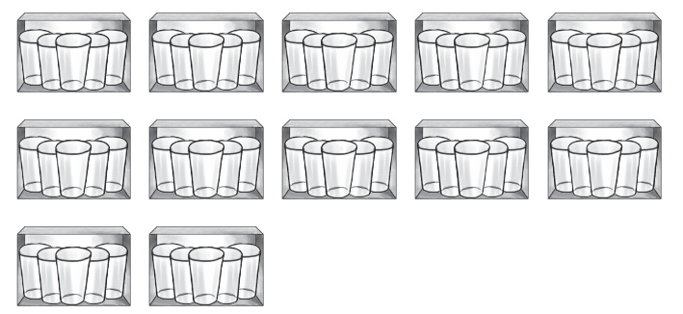

¿Cuántos vasos hay en estas cajas?

|  |
| --- |
|  |

¿Cuántos palitos hay?

